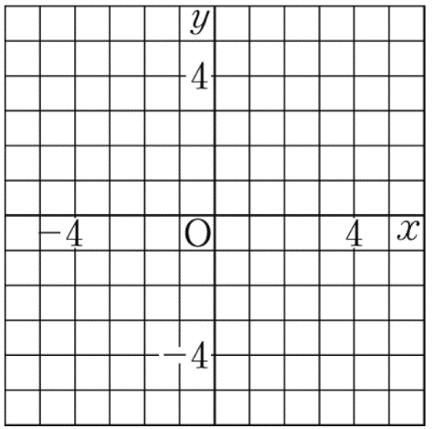
右の図の①～③のグラフについて、
①
②
③
yを$x$の式で表しなさい。【知・技】

問題番号 | 解答類型 |  | 正答
（正答の条件）
一次関数y = $ax$ + b について、$a$、bの値を正しく表しているもの。
① | １ | $a$＝２、b＝３ として解答しているもの （y=2$x$ +３） | ◎
① | ２ | $a$＝２とした上で、bの値に誤りがあるもの
① | ３ | b＝３とした上で、$a$の値に誤りがあるもの
① | ４ | $a$＝３、b＝２ として解答しているもの
① | ５ | 上記以外でyをxの式で表しているもの
① | 99 | 上記以外の解答
① | ０ | 無解答
② | １ | $a$＝１、b＝－８ として解答しているもの （y=$x$－8） | ◎
② | ２ | $a$＝１とした上で、bの値に誤りがあるもの
② | ３ | $a$＝－８、b＝１ として解答しているもの
② | ４ | 上記以外でyをxの式で表しているもの
② | 99 | 上記以外の解答
② | ０ | 無解答
③ | １ | $a$＝－ $\frac{2}{3}$、b＝$\frac{10}{3}$ として解答しているもの （y=－ $\frac{2}{3} x$ +$\frac{10}{3}$） | ◎
③ | ２ | $a$＝－ $\frac{2}{3}$ とした上で、ｂの値に誤りがあるもの
③ | ３ | $a$＝ $\frac{10}{3}$、b＝－ $\frac{2}{3}$ として解答しているもの
③ | ４ | 上記以外でyをxの式で表しているもの
③ | 99 | 上記以外の解答
③ | ０ | 無解答

